NON E’ ANCORA ESTATE MA SI PUO’ ANDARE IN SPIAGGIA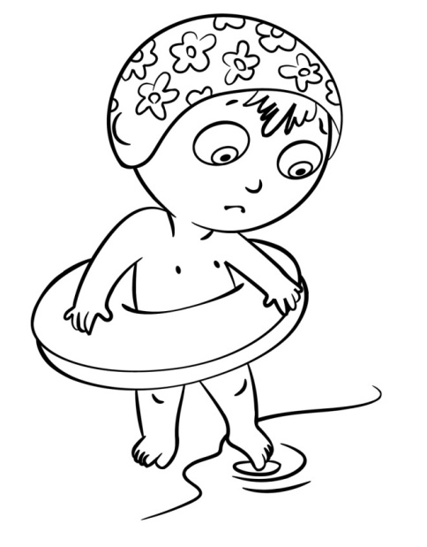

COLORA IL BAMBINO, LA SABBIA E IL MARE.

BUON LAVORO!!!!!!!